**Oblig 1 DAT108**

* Richard Lone Stølen
* Eirik Skare
* Pål Rebnord Brügger

**Oppgave 1**

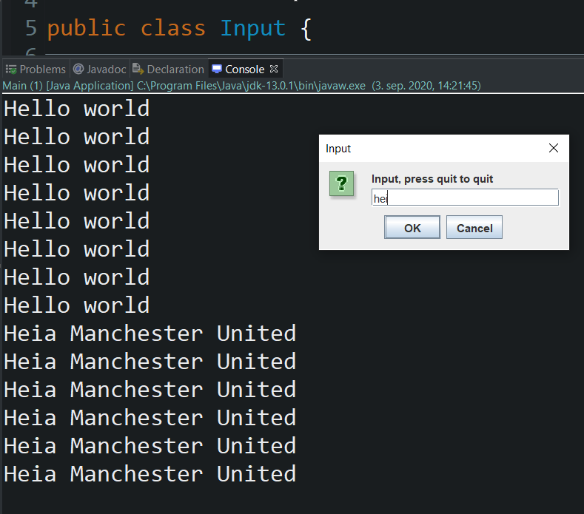

**Oppgave 2**